Séance 17

1. Test mécanique 5eme

2. Retour sur le TP de la dernière séance
Chronophotographie, mesure de vitesse avec la caméra

3. Leçon Chapitre VI Repérage de mouvement et mesure de vitesse
https://nuage03.apps.education.fr/index.php/s/5nb9ZQ8AekFWmyX
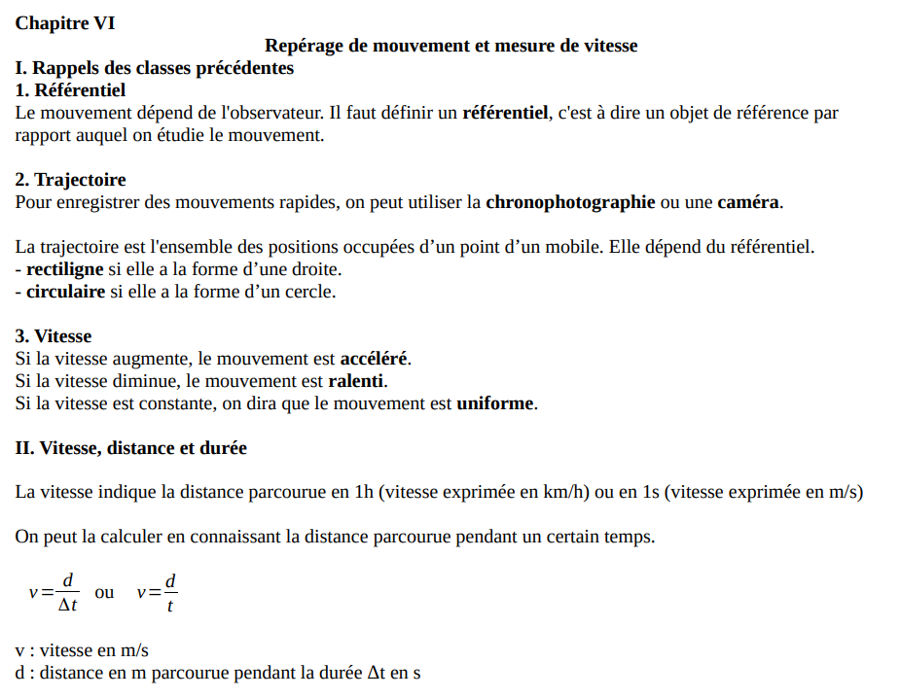

4 Exercices
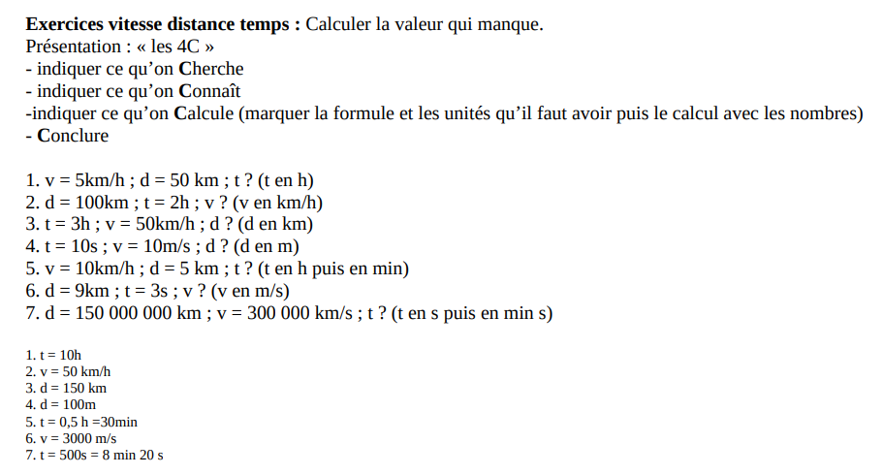
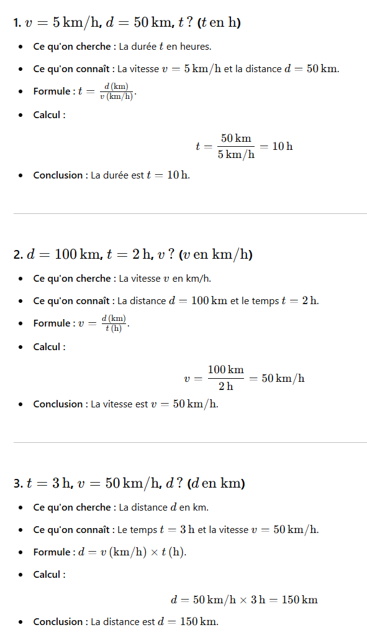
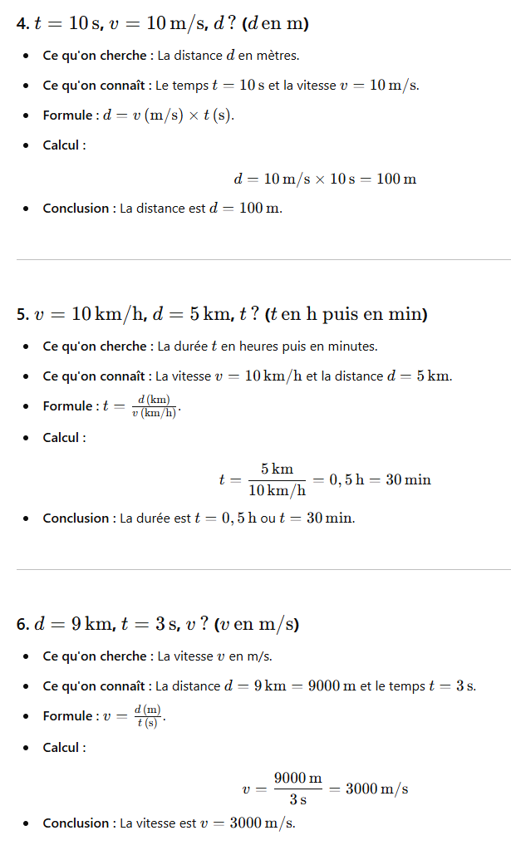
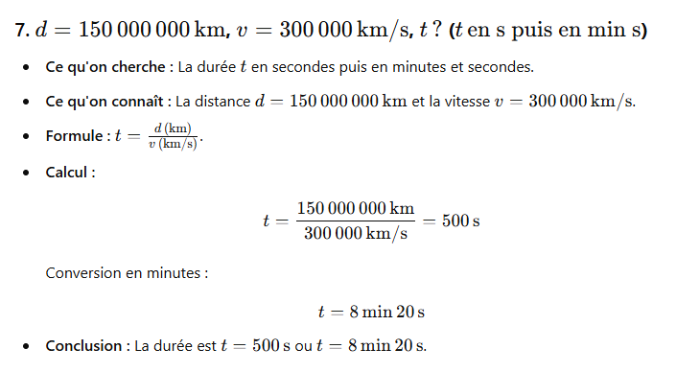

5. A faire pour la semaine prochaine
Test sur les vitesses. Il faut être capable de refaire les 7 calculs et savoir rédiger la réponse.
Exercices en plus : Exercices v d t

